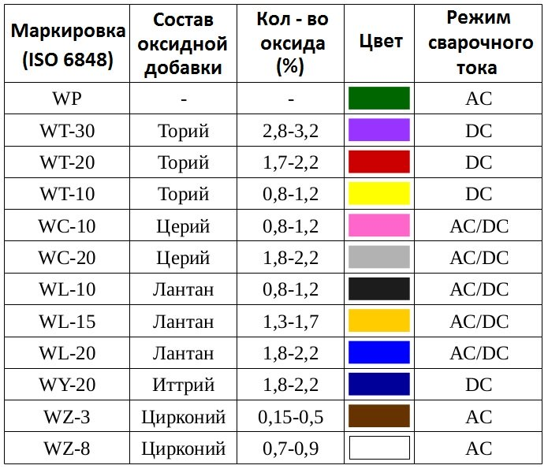
Желательно использовать соответствующий тип вольфрамового электрода для соответствующего материала. Они отличаются по химическому составу.
- W - чистый вольфрам, зелёный. Сварка на переменном токе Al, Mg и их сплавов.
- WT-10, WT-20, WT-30, WT-40. Хорошо сохраняют форму при больших токах. Чем больше тория, тем лучше поджиг дуги и срок службы электрода. Для сварки нержавейки, Cu, Ti, Ni и Мо.
- WC-10, WC-20. Хорошая устойчивость дуги на малых токах. Универсальный для всех типов сталей и сплавов, нержавейки, никелевых сплавов и титана.
- WL-15, WL-20. Долго сохраняет заточку. Очень лёгкий первый и повторные поджиги. Универсальный для всех типов сталей и сплавов.
- WY-20. Для сварки особо ответственных соединений. Устойчивая дуга в широком диапазоне токов. Для нелегированной и высоколегированной стали, нержавейки, титана, никеля и меди.
- WS-2. Универсальный для всех типов сталей и сплавов. Содержит редкоземельные элементы.
- WZ-3, WZ-8. Сварка Al, Mg и их сплавов. Используются, когда не допускается даже минимальное загрязнение сварочной ванны. Дают чрезвычайно стабильную дугу. Высокая допустимая токовая нагрузка.
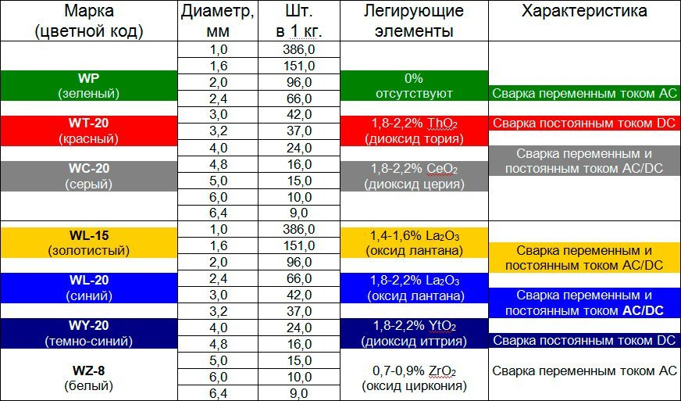

1. WL-15 / WL-20 (Лантанированные)
- Состав: Вольфрам + оксид лантана (\(\text{La}_2\text{O}_3\)): 1,3–1,7% (для WL-15) и 1,8–2,2% (для WL-20).
- Цветовой код: 🟡 Золотистый (WL-15) / Синий (WL-20).
- Режимы и токи: Работают на AC и DC. Выдерживают очень высокие токовые нагрузки (на 50% выше, чем чистый вольфрам).
- Особенности: Главный современный «хит» и лучшая безопасная альтернатива торию. Легко запускают дугу (включая повторные розжиги), не загрязняют сварочную ванну и отлично сохраняют первоначальную заточку.
- Назначение: Высоколегированные, углеродистые и нержавеющие стали, медь, бронза, алюминий.
2. WC-20 (Цериевые)
- Состав: Вольфрам + 1,8–2,2% оксида церия (\(\text{CeO}_{2}\)).
- Цветовой код: 🩶 Серый.
- Режимы и токи: Универсальный (AC/DC), но идеален для малых токов (от 5 А).
- Особенности: Церий значительно облегчает эмиссию электронов, гарантируя мгновенный поджиг дуги. Из-за высокой летучести оксида церия при экстремальных токах легирующая присадка может выгорать на кончике.
- Назначение: Тонколистовой металл, сварка орбитальными автоматами, неповоротные стыки труб. Подходит для тугоплавких металлов (молибден, титан), нержавейки, меди

3. WE-3 / WG / E3 (Смешанные оксиды)
- Состав: Вольфрам + смесь трех оксидов редкоземельных металлов (чаще всего лантан, цирконий, иттрий) суммарно около 1,5–2%.
- Цветовой код: 🟣 Бирюзовый / 🟢 Светло-зеленый (в зависимости от бренда, например, E3 от Binzel — пурпурный).
- Режимы и токи: AC/DC во всем диапазоне токов.
- Особенности: Премиальный класс электродов. Смесь добавок компенсирует недостатки друг друга: обеспечивается идеальный поджиг, долговечность и минимальная тепловая деформация кончика. Полностью экологичны.
- Назначение: Любые стали, алюминиевые и титановые сплавы

4. WT-20 / WT-30 / WT-40 (Торированные)
- Состав: Вольфрам + диоксид тория (\(\text{ThO}_{2}\)). WT-20 содержит 1,8–2,2% тория. WT-30 содержит около 3% тория.
- Цветовой код: 🔴 Красный (WT-20) / 💜 Фиолетовый (WT-30).
- Режимы и токи: Постоянный ток прямой полярности (DC-) на средних и экстремально высоких токах.
- Особенности: Самый стойкий электрод в истории TIG-сварки, не меняет геометрию заточки под нагрузкой. ⚠️ Важно: Торий является радиоактивным элементом (альфа-излучатель). Пыль при заточке опасна для легких, поэтому работать можно только с вытяжкой. Во многих странах их выводят из оборота.
- Назначение: Нержавеющая сталь, титан, медь, никель, молибден

5. WY-20 (Иттрированные)
- Состав: Вольфрам + 1,8–2,2% диоксида иттрия (\(\text{Y}_2\text{O}_3\)).
- Цветовой код: 🔵 Темно-синий (индиго).
- Режимы и токи: Строго постоянный ток (DC-), высокие амперажи.
- Особенности: Самые термостойкие и «неубиваемые» электроды среди безопасных аналогов. Иттрий стабилизирует катодное пятно, предотвращая блуждание дуги даже на загрязненном металле.
- Назначение: Сварка особо ответственных конструкций из нержавеющих, углеродистых сталей и титана (авиация, трубопроводы высокого давления)

6. WP (Чистый вольфрам)
- Состав: Чистый вольфрам (не менее 99,5%) без легирующих элементов.
- Цветовой код: 🟢 Зеленый.
- Режимы и токи: Только переменный ток (AC). Токовые нагрузки ограничены (быстро плавится при перегрузке).
- Особенности: При сварке на AC кончик электрода самопроизвольно оплавляется, принимая форму гладкого полусферического шарика, что критически важно для ровной синусоидальной дуги. Плохо поджигается без осциллятора.
- Назначение: Высококачественная сварка деталей из алюминия, магния и их сплавов.

7. WZ-8 (Циркониевые)
- Состав: Вольфрам + 0,7–0,9% оксида циркония (\(\text{ZrO}_{2}\)).
- Цветовой код: ⚪ Белый.
- Режимы и токи: Переменный ток (AC) высокой плотности.
- Особенности: Мощный апгрейд чистого вольфрама (WP). Цирконий защищает сварочную ванну от попадания вольфрамовых включений. Конец электрода перед работой также закругляют в сферу. Обладает колоссальной стабильностью дуги.
- Назначение: Алюминиевые, магниевые, бронзовые сплавы в условиях жестких требований к чистоте шва

Диаметр электрода (мм) | Постоянный ток DC- (WL, WC, WT, WY) | Переменный ток AC (WP, WZ, WL)
1.0 | 15 – 80 A | 15 – 60 A
1.6 | 60 – 150 A | 50 – 100 A
2.0 | 100 – 200 A | 70 – 140 A
2.4 | 150 – 250 A | 90 – 160 A
3.2 | 200 – 400 A | 140 – 240 A
4.0 | 350 – 500 A | 200 – 320 A

